1. Agregar el jar en home/jboss del modulo cripto **sbmtest-jar-with-dependencies.jar**
   1. **IP:**
2. Ejecutar el jar con la siguientes instrucción
   1. java -jar sbmtest-jar-with-dependencies.jar
3. Despues de ejecutarlos les aparecerá lo siguiente

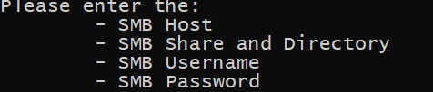

* 1. **Host:** xxxx.xxxx.xxxx.xxxx
  2. **Share and Directory (e.g. myFile/path/to/):**
  3. **Username (e.g. guest):**
  4. **Password (can be empty):**

1. Guardar la respuesta de la consola